Практическое задание № 3:
Разработка графика разработки и внедрения информационной системы

Цель: Научиться планировать и визуализировать процесс создания и внедрения ИС, учитывая все ключевые этапы, ресурсы, временные рамки и потенциальные риски.

Краткая теория для задания:
При разработке детального графика проекта наиболее удобным является метод сетевого планирования. Строится сетевой график, вершины которого – задачи или работы, а дуги определяют временные взаимосвязи между задачами. Основная цель использования сетевого графика – сокращение до минимума продолжительности выполнения проекта, в первую очередь путем выделения и последующей минимизации «критического пути».
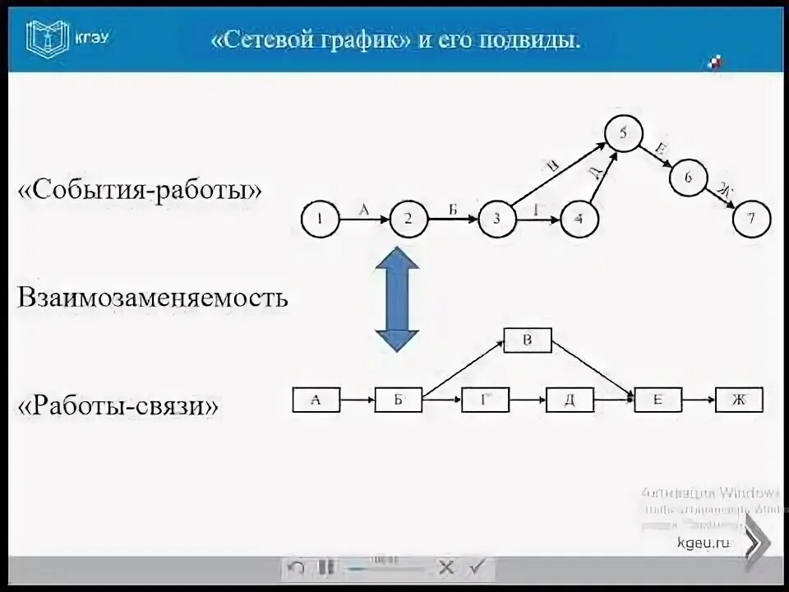
Длительность проекта может быть сокращена за счет уменьшения времени выполнения задач, лежащих на критическом пути. Для оптимизации сетевых графиков используют методы календарно-сетевого планирования и управления (КСПУ). Это совокупность моделей и методов, использующих теорию графов и ориентированных на решение задач управления проектами. В рамках КСПУ решаются задачи установления последовательности выполнения операций и распределения ресурсов между ними, оптимальных по заданному критерию или совокупности критериев.
При разработке детального графика реализации проекта и применении методов КСПУ удобно использовать диаграмму Ганта. Она представляет собой горизонтальную линейную диаграмму, на которой задачи проекта представлены протяженными во времени отрезками, характеризующимися календарными датами начала и окончания выполнения работ. Кроме этого, на диаграмме Ганта указываются взаимосвязи между задачами, а также используемые в них ресурсы.
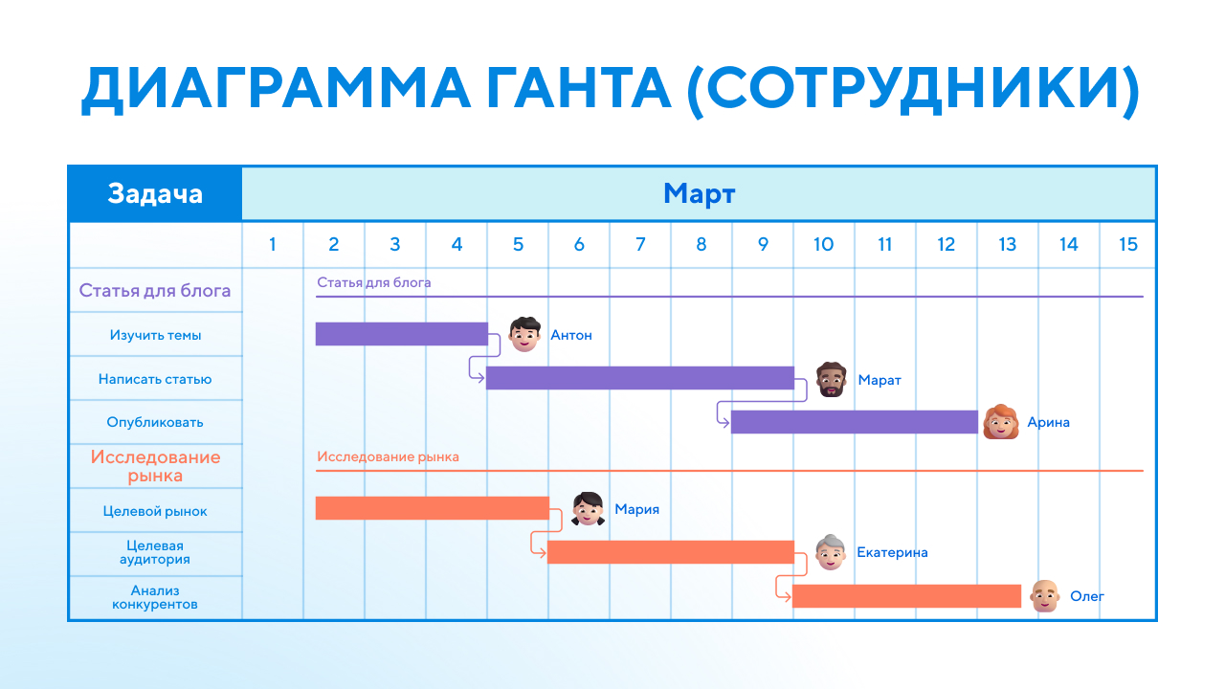
Метод критического пути (Critical Path Method, CPM) широко используется при определении временных показателей на сетевых моделях.
Критический путь – это последовательность задач, которая имеет максимальную длительность и наименьшую величину резерва времени выполнения. Задержка в выполнении какой-либо задачи на критическом пути приведет к нарушению планового срока выполнения проекта. В то же время, задачи, не принадлежащие критическому пути, имеют резерв времени. Это позволяет либо сдвигать их во времени, либо увеличивать срок выполнения.
Критический путь — это самая длинная и несжимаемая цепочка дел, от которой нельзя отступить.
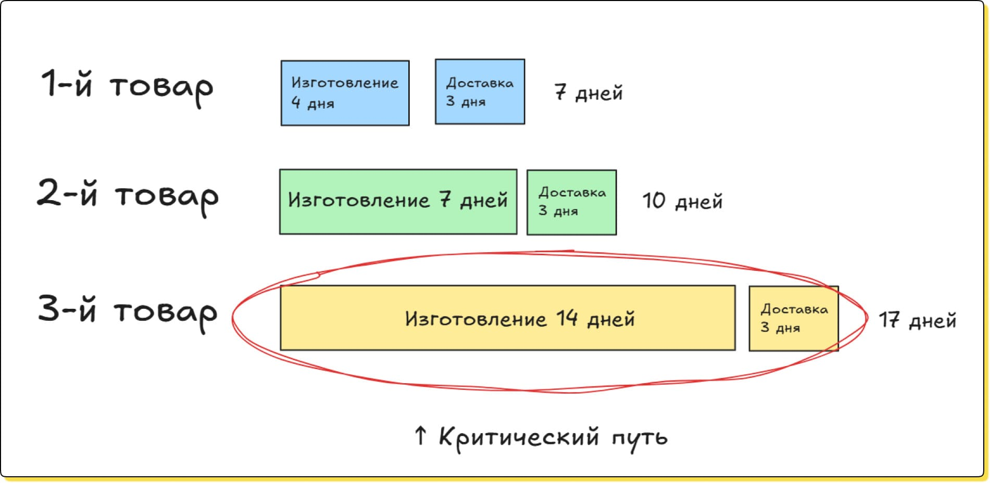
Расчет критического пути производится за два прохода по сетевому графику для всех задач. Для каждой задачи необходимо вычислить даты раннего и позднего начала и даты раннего и позднего окончания. Прямой проход рассчитывает даты раннего начала и раннего окончания всех задач, а обратный проход – даты позднего начала и позднего окончания.
Алгоритм содержит следующие действия:
Сначала выполняется прямой проход.
- Для задач, у которых нет предшественников, дата раннего начала принимается равной дате планового начала проекта. Прибавляя к датам раннего начала длительности выполнения задач, получаем даты раннего окончания.
- Для каждой задачи, имеющей предшественников, определяются даты их раннего начала и раннего окончания.
  - Если у задачи предшественник один, то дата раннего начала этой задачи равна дате раннего окончания предшественника.
  - Если у задачи несколько предшественников, то дата раннего начала этой задачи равна максимуму из дат раннего окончания задач-предшественников. Дата раннего окончания этой задачи определяется как сумма выбранной даты раннего начала и длительности самой задачи.
- Действия повторяются, пока не будут рассчитаны даты раннего окончания для всех задач. Максимальное значение из этих дат принимается как дата планового окончания проекта.
Затем выполняется обратный проход.
- Для задач, у которых нет последователей, дата позднего окончания принимается равной дате планового окончания проекта. Вычитая из дат позднего окончания длительности выполняемых задач, получаем даты позднего начала.
- Для каждой задачи, имеющей последователей, определяются даты их позднего начала и окончания.
  - Если у задачи последователь один, то дата позднего окончания равна дате позднего начала последователя.
  - Если у задачи несколько последователей, то дата позднего окончания этой задачи равна минимуму из дат позднего начала задач последователей. Дата позднего начала этой задачи определяется как разность выбранной дату позднего окончания и длительности самой задачи.
- Действия повторяются, пока не будут рассчитаны даты позднего начала для всех задач.

Для каждой задачи вычисляется резерв времени. Он равен разности между датами позднего и раннего начала, либо разности между датами позднего и раннего окончания задачи.
Задача находится на критическом пути, если ее резерв времени равен нулю.
Пример:
Проект «Приготовление завтрака». Задачи:
A: Вскипятить воду (5 мин.)
B: Приготовить яичницу (10 мин.)
C: Сделать бутерброд (7 мин.)
D: Позавтракать (15 мин.)
Зависимости:
B не может начаться, пока не закончится A (вода нужна для яичницы).
C может начаться сразу (не зависит от A и B).
D не может начаться, пока не закончатся и B, и C (чтобы сесть за стол со всем готовым).
Прямой подход. Мы идём от начала проекта к концу:
Старт: Время = 0
Задача A:
ES_A = 0 (начинается первой)
EF_A = ES_A + Длительность_A = 0 + 5 = 5
Задача C:
ES_C = 0 (может начаться сразу, как и A)
EF_C = 0 + 7 = 7
Задача B:
ES_B = EF_A = 5 (ждёт окончания A)
EF_B = 5 + 10 = 15
Задача D:
ES_D = MAX(EF_B, EF_C) = MAX(15, 7) = 15 (ждёт самую долгую из предшествующих)
EF_D = 15 + 15 = 30
Итог прямого прохода: Проект займёт 30 минут (EF последней задачи).
Обратный подход. Мы идём от конца проекта к началу, отталкиваясь от срока проекта (30 мин).
Финиш: Время = 30
Задача D:
LF_D = 30 (должна закончиться к сроку проекта)
LS_D = LF_D - Длительность_D = 30 - 15 = 15
Задача B:
LF_B = LS_D = 15 (D не может начаться позже, чем закончится B)
LS_B = 15 - 10 = 5
Задача C:
LF_C = LS_D = 15 (D не может начаться позже, чем закончится C)
LS_C = 15 - 7 = 8
Задача A:
LF_A = MIN(LS_B, LS_C) = MIN(5, 8) = 5 (должна успеть к началу самой "торопливой" последующей задачи — это B)
LS_A = 5 - 5 = 0
Расчет критического пути:
Задача | Длит. | ES | EF | LS | LF | Резерв (LS - ES)
A | 5 | 0 | 5 | 0 | 5 | 0
B | 10 | 5 | 15 | 5 | 15 | 0
C | 7 | 0 | 7 | 8 | 15 | 8
D | 15 | 15 | 30 | 15 | 30 | 0

Критический путь проходит через задачи с нулевым резервом (LS - ES = 0).
Критический путь: A → B → D
Длительность: 5 + 10 + 15 = 30 минут.
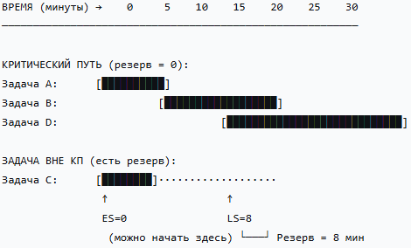
Любая задача для своего выполнения нуждается в ресурсах: трудовых, материальных, финансовых. Следовательно, для полного описания задачи ей необходимо назначать ресурсы.
Существуют различные группы сотрудников, участвующих в проекте, которые можно разделить по профессиональному признаку: программисты, электроники, аналитики, системные администраторы, менеджеры и т.п. Необходимая информация о ресурсах сотрудников должна включать: навыки и квалификацию, опыт работы, плановую заработную плату, личные характеристики и показатели, соответствующие целям команды.

Задание: Разработать график разработки и внедрения информационной системы по варианту. Темы повторяться не могут! Задание выполняется в группе.

ЧАСТЬ 1: Сформируйте по варианту следующие данные:
- Структура графика (диаграммы Ганта):
Основные фазы проекта: Инициация, Планирование, Разработка, Тестирование, Внедрение, Сопровождение/Завершение.
Работы (задачи): Конкретные действия внутри каждой фазы.
Вехи (Milestones): Ключевые контрольные точки (утверждение ТЗ, релиз первой версии, запуск в промышленную эксплуатацию и т.д.).
Длительность задач: В рабочих днях или неделях (общий срок проекта должен быть реалистичным).
Зависимости задач: Указать, какие задачи нельзя начать, пока не завершены другие (например, «разработка модуля» зависит от «утверждения ТЗ»).
Ответственные/Ресурсы: Распределение ролей в команде (например, Аналитик, Разработчик, Тестировщик, Внедренец).
Учет рисков (в пояснении): Выявить 3-4 ключевых риска (например, «сдвиг сроков из-за изменения требований») и предложить митигирующие действия.
- Расчёт критического пути:
Таблица с задачами, их длительностями, ES, EF, LS, LF, резервами.
Выделенный критический путь.
Обоснование, почему именно эти задачи являются критическими.

ЧАСТЬ 2: По данным создайте диаграмму
Используйте сайт: https://ganttpro.com/?ref=shtab.app для создания диаграммы ганта. Вам необходимо будет зарегистрироваться. Вы можете совместно работать над проектом. Также вы можете воспользоваться программой MS Project, Excel, Google Sheets, PowerPoint, Miro или на листочке.

Варианты:
Вариант 1: ИС «Умная библиотека» для вуза (учет книг, онлайн-бронирование, электронный каталог). Команда: 1 аналитик, 3 разработчика, 1 тестировщик, 1 технический писатель. Ограничение: Через 2 месяца после старта проекта необходимо представить работающий прототип каталога декану.
Вариант 2: ИС для автоматизации работы кофейни (учет ингредиентов, управление заказами, аналитика продаж). Команда: 1 аналитик/внедренец, 2 разработчика, 1 тестировщик. Ограничение: Бюджет на закупку оборудования для рабочих мест (кассовые терминалы) заложен только на этапе внедрения.
Вариант 3: Мобильное приложение для заказа такси в небольшом городе (клиентская часть и панель диспетчера). Команда: 1 проджект-менеджер, 1 аналитик, 2 мобильных разработчика, 1 backend-разработчик, 1 тестировщик. Ограничение: Необходима интеграция со сторонней платежной системой.
Вариант 4: ИС «Учет успеваемости» для школьного портала (журнал, дневник, отчеты для учителей). Команда: 1 аналитик, 2 разработчика, 1 тестировщик. Ограничение: Система должна быть запущена к началу нового учебного года (учесть время на обучение учителей).
Вариант 5: CRM-система для небольшого турагентства (управление клиентами, заявками, рассылка). Команда: 1 аналитик/маркетолог, 2 разработчика. Ограничение: Часть функционала (email-рассылка) планируется отдать на аутсорс.
Вариант 6: ИС для управления ЖКХ в ТСЖ (прием показаний счетчиков, расчет квартплаты, новости дома). Команда: 1 аналитик, 1 фронтенд-разработчик, 1 бэкенд-разработчик, 1 тестировщик. Ограничение: Ключевые пользователи — пожилые люди, необходим этап упрощения интерфейса и юзабилити-тестирования.
Вариант 7: Система бронирования переговорных комнат в офисе (с индикацией занятости онлайн). Команда: 1 аналитик, 1 full-stack разработчик, 1 дизайнер. Ограничение: Нужно интегрировать систему с корпоративным календарем (Google Calendar/Outlook).
Вариант 8: ИС для волонтерского центра (учет волонтеров, мероприятий, часов работы). Команда: 1 аналитик, 2 разработчика-волонтера (работают с частичной занятостью). Ограничение: Бюджет проекта крайне ограничен, приоритет — минимальный жизнеспособный продукт (MVP).
Вариант 9: Портал для внутреннего документооборота малого предприятия (электронное согласование, архив). Команда: 1 руководитель отдела (заказчик), 1 системный аналитик, 2 разработчика. Ограничение: Необходимо обеспечить юридическую значимость электронной подписи на документах.
Вариант 10: ИС для онлайн-тестирования и проведения вебинаров (для учебного центра). Команда: 1 аналитик, 1 разработчик, 1 специалист по контенту. Ограничение: Система должна стабильно работать при пиковой нагрузке в 100 одновременных пользователей.
Вариант 11: Приложение для отслеживания личных финансов (учет доходов/расходов, категории, цели). Команда: 1 продукт-менеджер, 1 дизайнер, 1 мобильный разработчик. Ограничение: Необходимо выпустить первую версию за 3 месяца для участия в стартап-конкурсе.
Вариант 12: ИС для сервисного центра по ремонту техники (прием заказов, отслеживание статуса, склад запчастей). Команда: 1 аналитик, 2 разработчика, 1 внедренец. Ограничение: Нужно организовать обмен данными с 1С (бухгалтерия) на этапе внедрения.
Вариант 13: Система управления контентом (CMS) для сайта музея (афиша, виртуальные туры, новости). Команда: 1 аналитик, 1 веб-разработчик, 1 дизайнер, 1 контент-менеджер. Ограничение: Дизайн должен быть согласован с худсоветом музея — заложить отдельную веху.
Вариант 14: ИС для фитнес-клуба (запись на тренировки, тренерское расписание, контроль посещений). Команда: 1 аналитик, 2 разработчика, 1 тестировщик. Ограничение: Требуется интеграция с турникетами на входе в клуб.
Вариант 15: Платформа для краудфандинга творческих проектов. Команда: 1 проджект-менеджер, 1 аналитик, 3 разработчика, 1 специалист по безопасности. Ограничение: Критически важна безопасность финансовых транзакций — выделить отдельный этап аудита безопасности.
Вариант 16: ИС для клининговой компании (формирование заказов, маршрутизация бригад, контроль качества). Команда: 1 аналитик, 2 разработчика. Ограничение: Внедрять систему будут поэтапно в 3 филиалах компании с интервалом в 1 месяц.
Вариант 17: Приложение для доставки еды от локальных ресторанов. Команда: 1 аналитик, 1 разработчик iOS, 1 разработчик Android, 1 бэкенд-разработчик. Ограничение: Разработка клиентских приложений и серверной части должна идти параллельно и синхронизировано.
Вариант 18: ИС для учета и планирования ремонта в жилом комплексе (заявки от жильцов, планирование работ, закупка материалов). Команда: 1 аналитик, 1 full-stack разработчик, 1 тестировщик. Ограничение: Заказчик требует ежедневные короткие отчеты о статусе работ в течение всей фазы разработки.
Вариант 19: Система для организации онлайн-голосований и опросов (с верификацией пользователей). Команда: 1 аналитик, 2 разработчика. Ограничение: Проект должен быть завершен к конкретной дате проведения важного корпоративного голосования.
Вариант 20: ИС для агрохолдинга (мониторинг состояния полей, учет техники, планирование работ). Команда: 1 аналитик-агроном, 3 разработчика, 1 внедренец. Ограничение: Часть функционала (модуль анализа спутниковых снимков) находится в стадии НИОКР, его сроки неопределенны.
Вариант 21: Платформа для микрообучения (microlearning) внутри компании (короткие уроки, тесты, геймификация). Команда: 1 методолог (эксперт по обучению), 1 дизайнер UX/UI, 2 full-stack разработчика, 1 тестировщик. Ограничение: Контент для первых 10 уроков будет готовиться параллельно с разработкой платформы, но окончательная загрузка и настройка произойдут только после приемки системы.
Вариант 22: ИС для управления «умной» теплицей в агрохозяйстве (сбор данных с датчиков, автоматическое управление поливом/светом, аналитика). Команда: 1 IoT-инженер, 1 аналитик данных, 1 backend-разработчик, 1 frontend-разработчик. Ограничение: Физическая установка и калибровка датчиков в теплице займет 3 недели и может сдвинуть начало этапа интеграции оборудования с программным обеспечением.
Вариант 23: Система для организации гибридных мероприятий (офлайн + онлайн) (регистрация, трансляция, интерактив для удаленных участников, нетворкинг). Команда: 1 продакт-оунер, 1 видео-инженер (консультант), 2 разработчика, 1 тестировщик. Ограничение: Ключевой функционал (трансляция и чат) должен быть протестирован на реальном мини-мероприятии за 1 месяц до сдачи основного проекта.
Вариант 24: Блокчейн-приложение для верификации подлинности дипломов и сертификатов (выпуск, хранение, проверка цифровых документов). Команда: 1 блокчейн-разработчик, 1 backend-разработчик, 1 frontend-разработчик, 1 специалист по информационной безопасности. Ограничение: Выбор публичного или частного блокчейна и его настройка являются отдельной сложной задачей, от которой зависят архитектура и сроки всего проекта.
Вариант 25: Единый цифровой пропуск и система учета рабочего времени в коворкинге (мобильный ключ, бронирование рабочих мест, контроль доступа в переговорные). Команда: 1 бизнес-аналитик, 1 mobile-разработчик, 1 backend-разработчик, 1 специалист по интеграции с СКУД. Ограничение: Проект зависит от поставки оборудования (электронные замки, считыватели) от стороннего вендора, сроки поставки — 4 недели с момента заказа, который можно сделать только после утверждения ТЗ.

